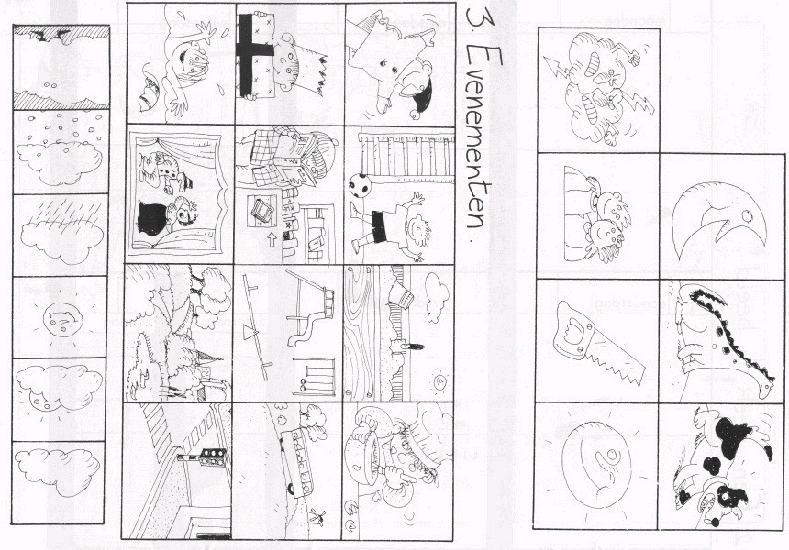
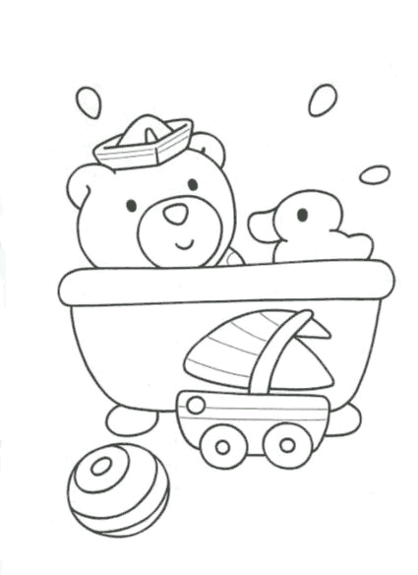
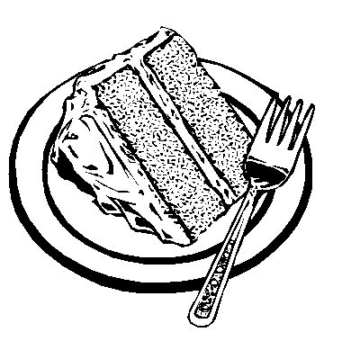
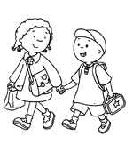
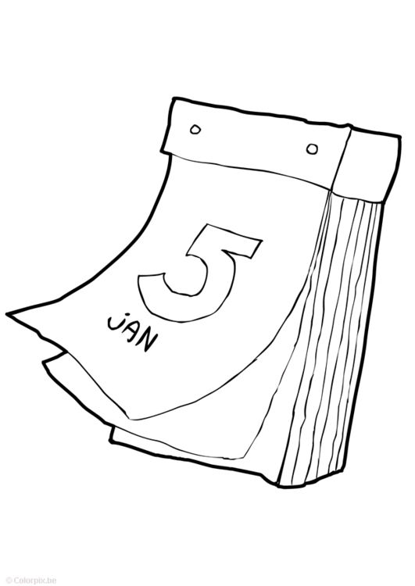
Maandag kijk ik naar de maan
Zaterdag is ‘t tijd om in bad te gaan
Donderdag hoor ik de donder : boef!
Zondag eten we lekkere cake
Dinsdag zie ik een dinosaurus staan
Woensdag zegt het hondje woef
Vrijdag is de school gedaan
Dit zijn de dagen van de week
Versje : de dagen van de week

